Dirección de Estado Abierto, Estudios y Evaluación
Ciudad de México, 9 de mayo de 2020.

Conferencia de Prensa vespertina COVID-19 Secretaría de Salud del Gobierno Federal
Fecha: | 9 de mayo de 2020. De 19:00 a 20:00 horas.
Fuente: | Secretaría de Salud. Comunicado Técnico Diario. Coronavirus en el Mundo (COVID-19).
Estadísticas actualizadas en México: | Nivel Mundial:  Total de casos confirmados: 3,855,812 (95,845 casos nuevos).  Total de casos ocurridos los últimos 14 días: 1,150,146 (2,129+ que ayer)  Tasa de letalidad: 6.9% (se mantiene).  México:  Total de casos confirmados: 33,460 (1,938 + que ayer).  Total de personas sospechosas: 20,887 (316 + que ayer).  Total de casos activos: 8,283 (235 + que ayer)  Total de defunciones: 3,353 (193 + que ayer).  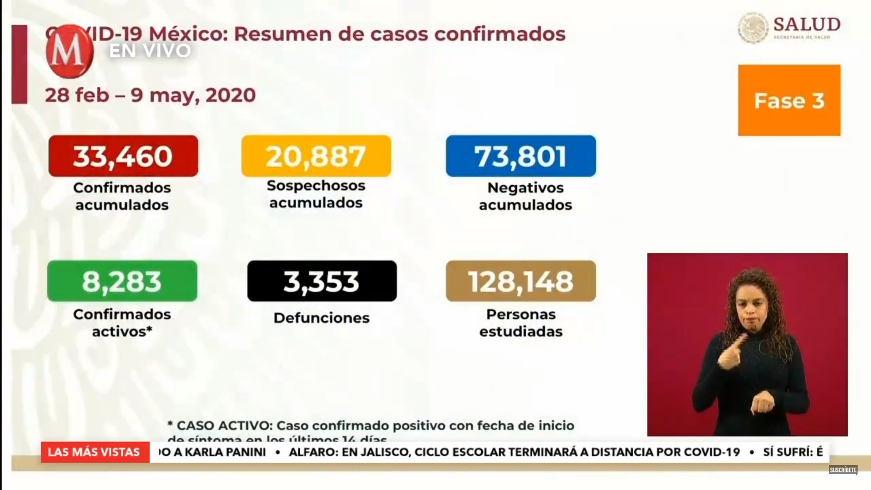  Ciudad de México:  8,705 casos confirmados acumulados (1,184 + que ayer)  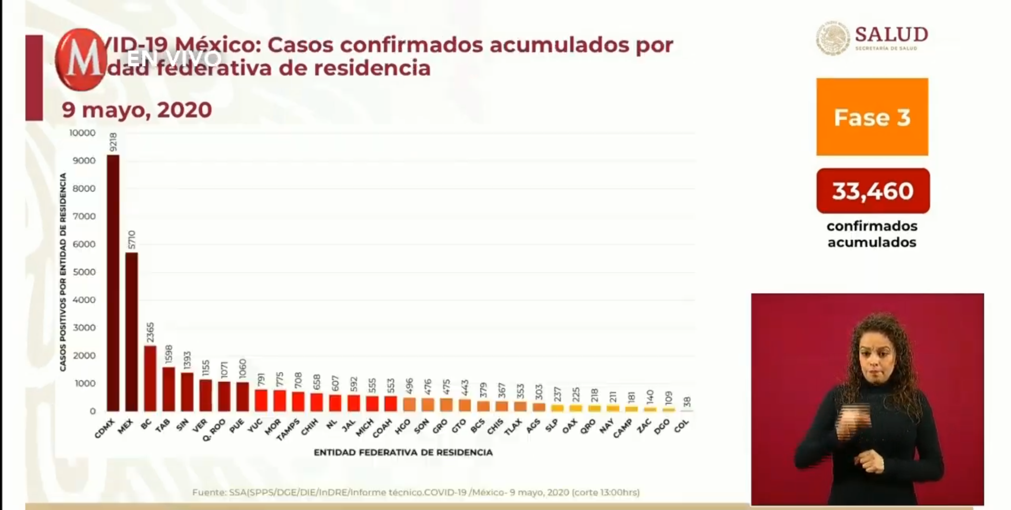  La Ciudad de México, el Estado de México y Baja California encabezan el número de casos confirmados.  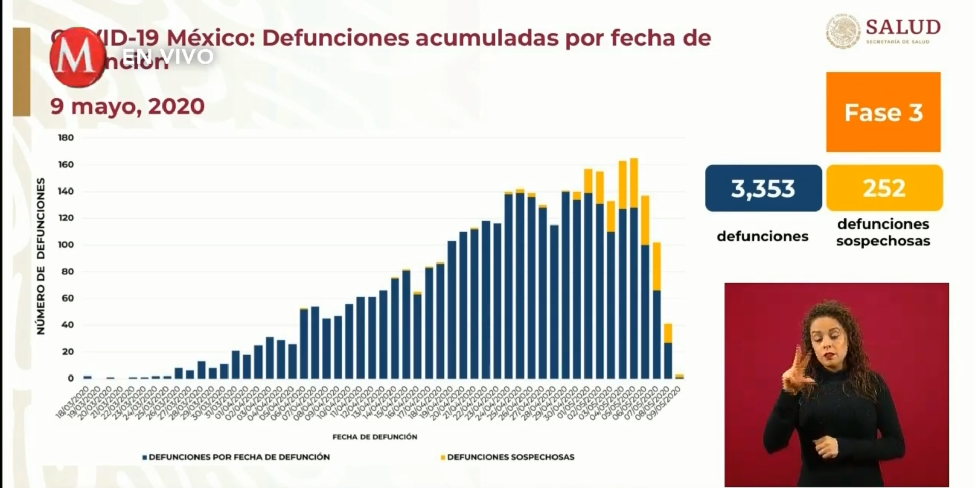  El día de hoy se presentó la gráfica de defunciones acumuladas con diferenciación entre defunciones por COVID y sospechosas de este.  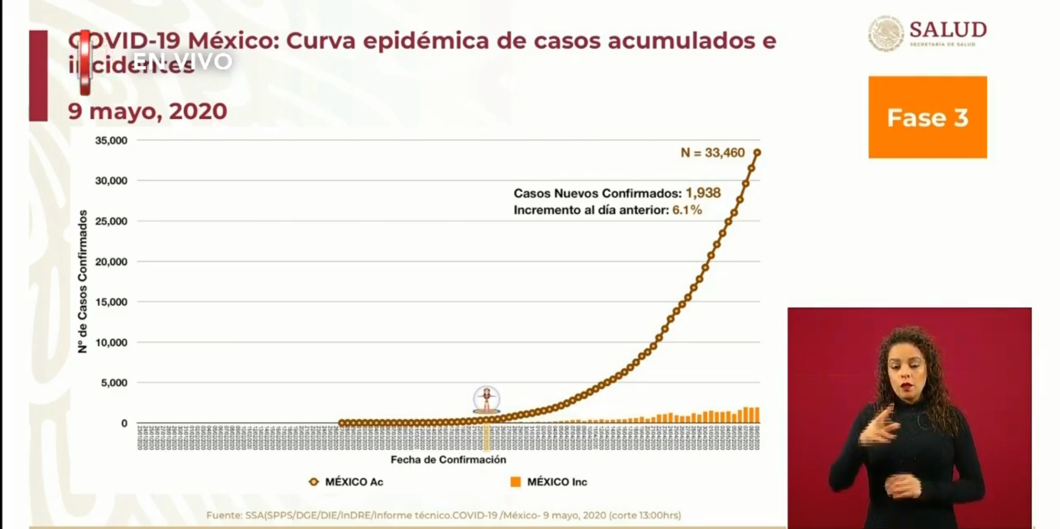  La curva epidemiológica se ha mantenido en la misma tasa de crecimiento durante los últimos días.
Anuncios destacados: | RED IRAG (Enfermedades respiratorias agudas graves):  - Hay un 34% de camas IRAG ocupadas.  - Hay buena información respecto a lo sucedido en las unidades hospitalarias.  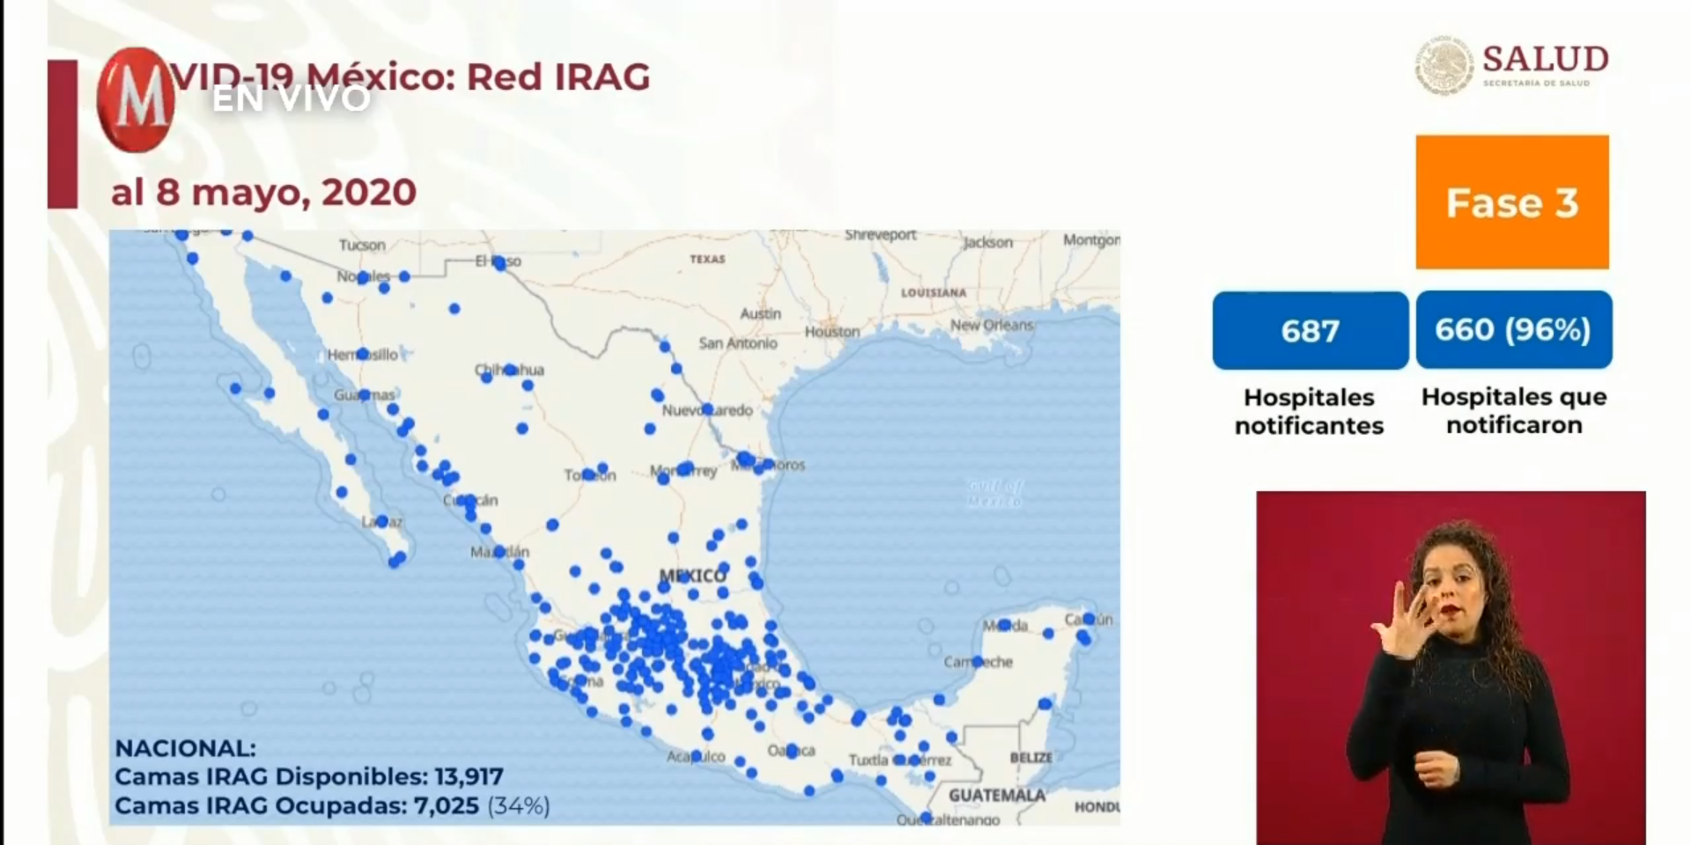  - Respecto a la disponibilidad de camas de hospitalización general:  - A nivel nacional continúan con mayor porcentaje de ocupación: la Ciudad de México, Baja California, el Estado de México y Quintana Roo que están por encima del 42%.  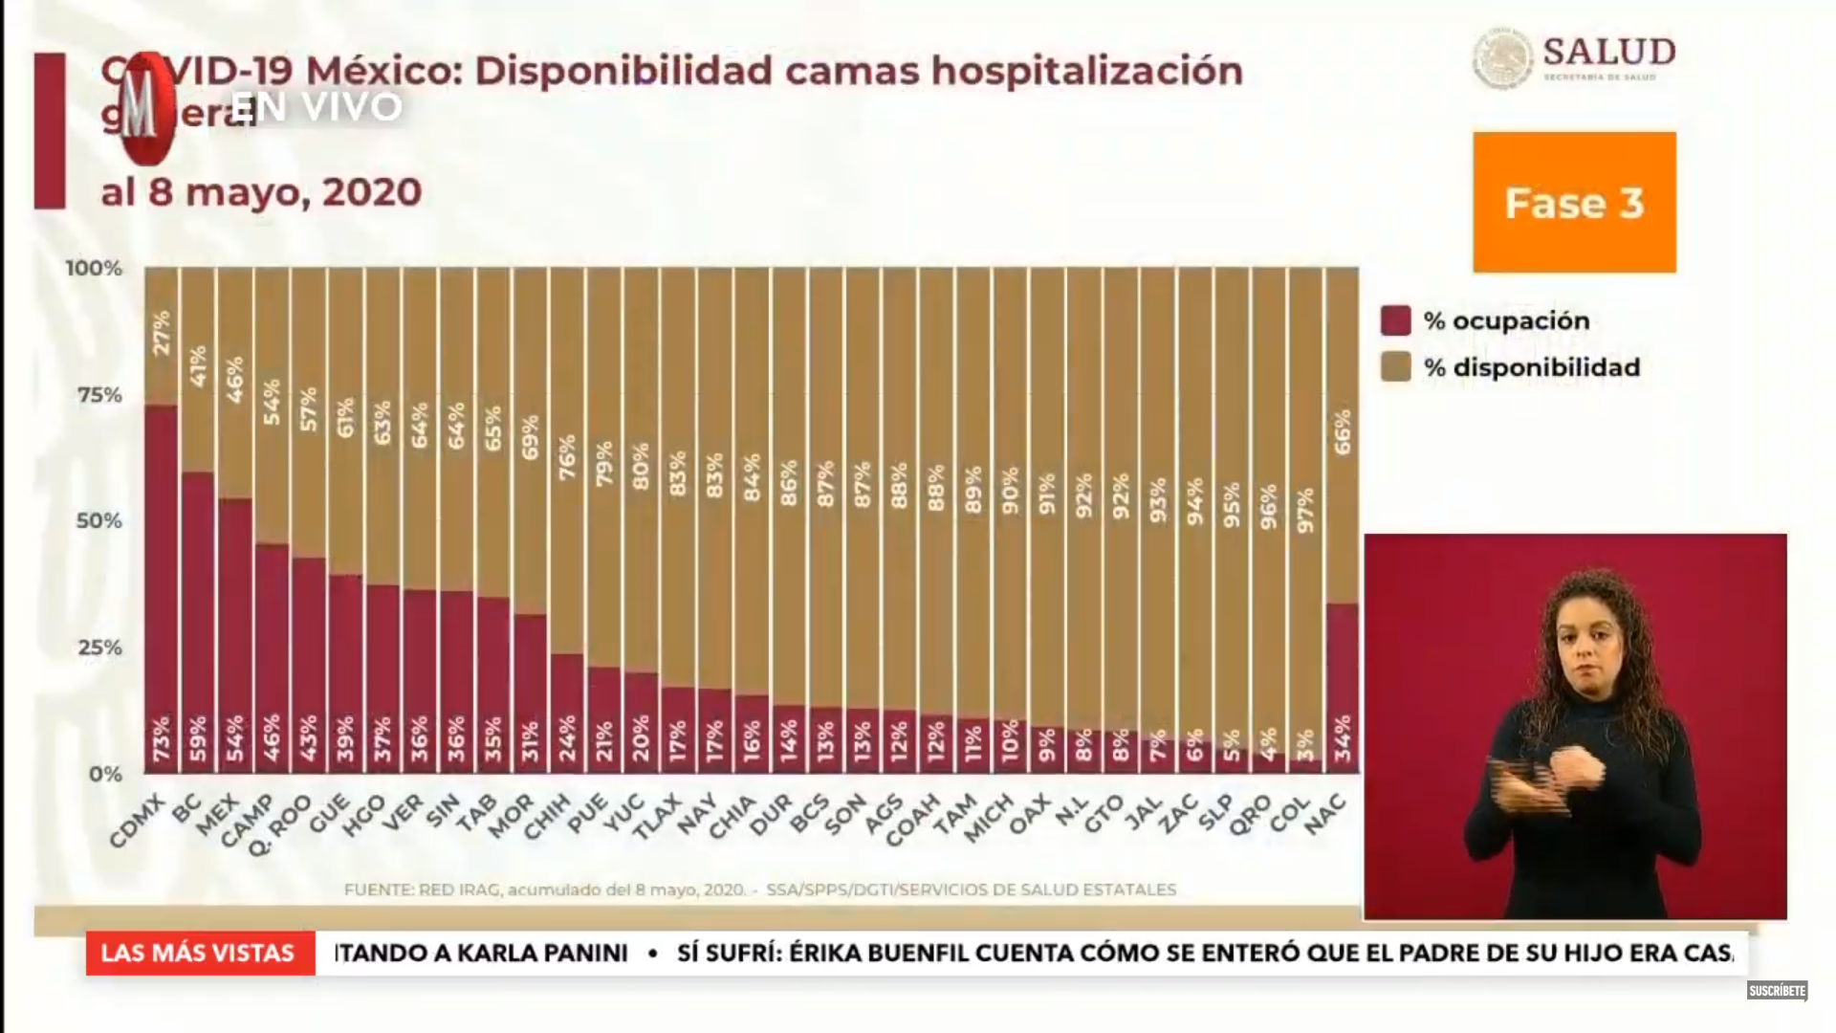  - Los trabajos de reconversión y las altas hospitalarias permiten incrementar el número de camas y, por lo tanto, el porcentaje de disponibilidad.  - Respecto a la disponibilidad de camas de hospitalización con ventilador:  - Hay 72% de disponibilidad  - Los datos de la Ciudad de México indican que el 59% está en ocupación (3% menos que ayer) y el 41% se encuentran disponibles.  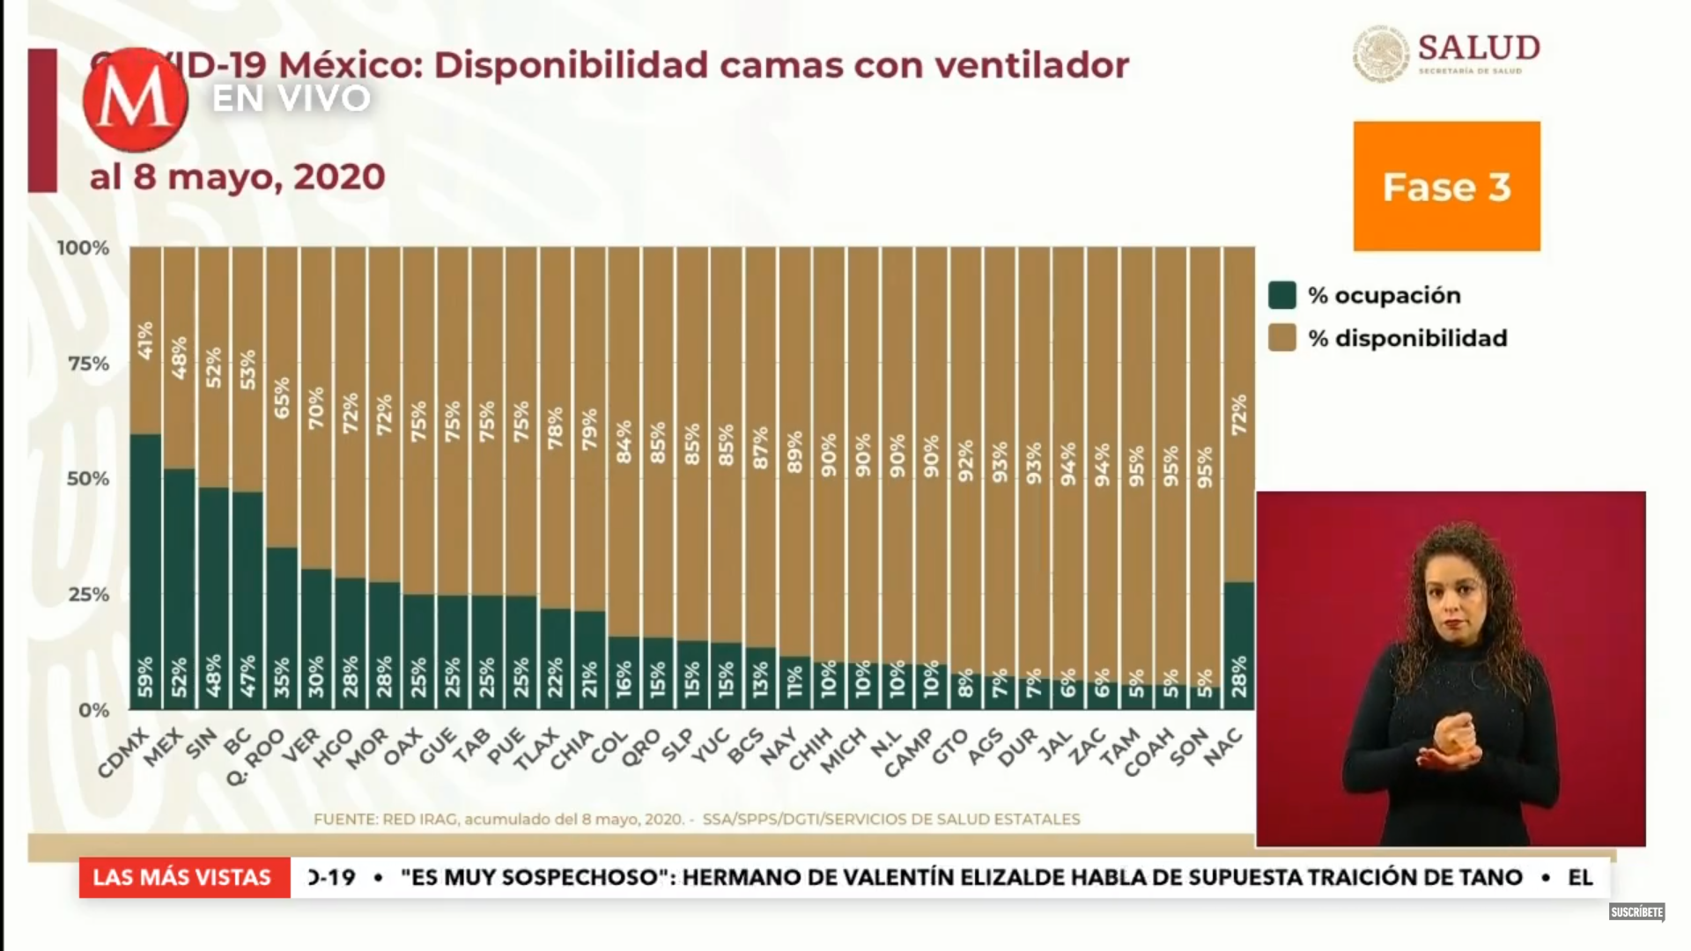  Intervención sobre salud mental, enfocada al personal de salud: “Cuidemos a quien nos cuida”  - El aislamiento puede desequilibrar nuestro bienestar emocional, salud mental y vida comunitaria. Las emociones negativas son completamente normales, pero debemos buscar ayuda si sobrepasan nuestra capacidad para manejarlas y/o si nos dañamos o dañamos a otros.  - Estrategias para atender la salud mental del personal de salud. Es importante conocer nuestras emociones para comunicarlas adecuadamente.  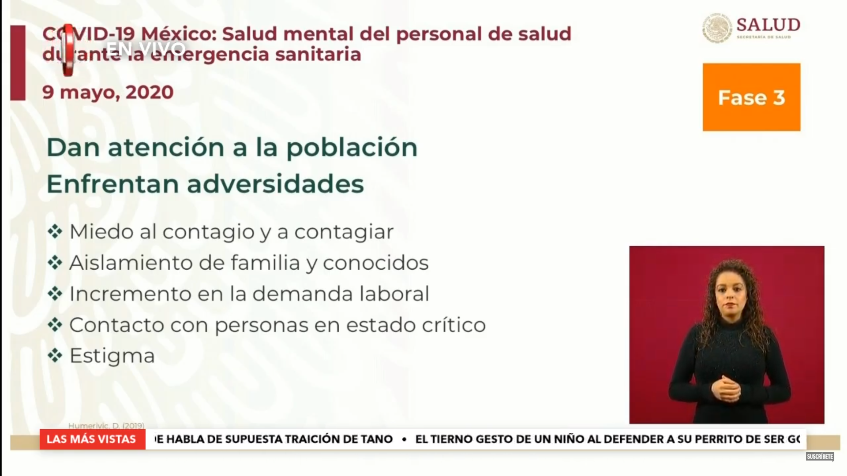  - Brindar atención a los pacientes implica una carga emocional para el personal de salud. En el caso de una pandemia, se toman medidas de prevención y aislamiento. Sin embargo, esto puede tener repercusiones negativas.  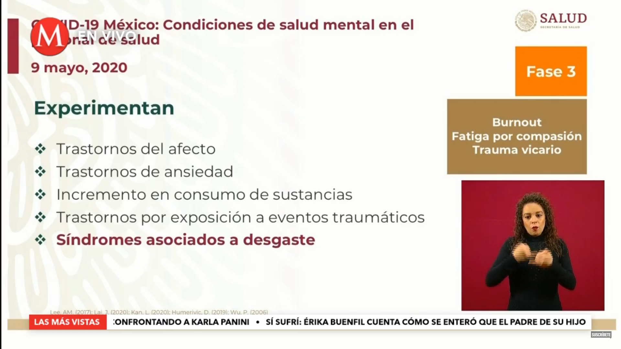  - Una consecuencia posible es la deserción en el personal, debido al desgaste y miedo al contagio, entre otros factores.  - Se pueden precipitar algunos trastornos mentales.  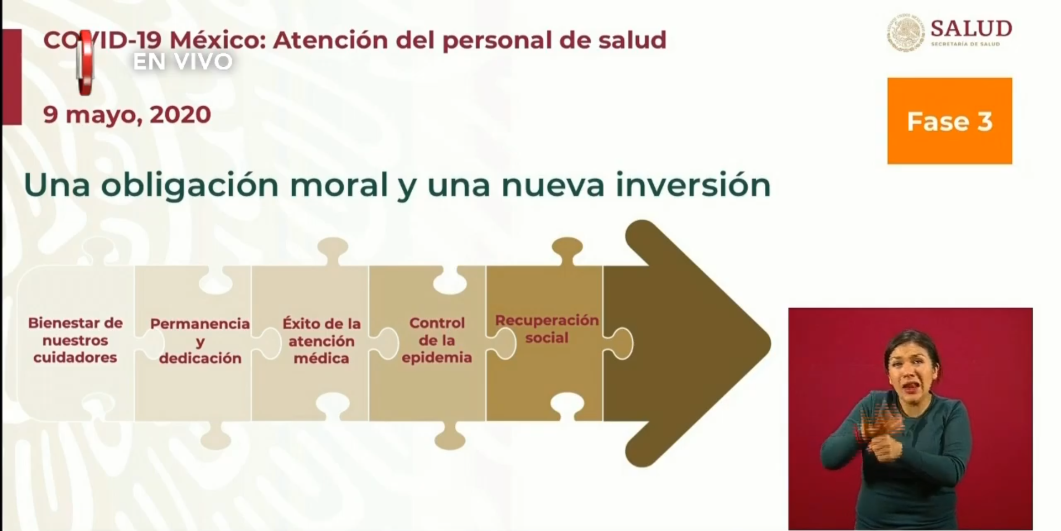  - Es necesario cuidar a quien nos cuida para asegurar el servicio.  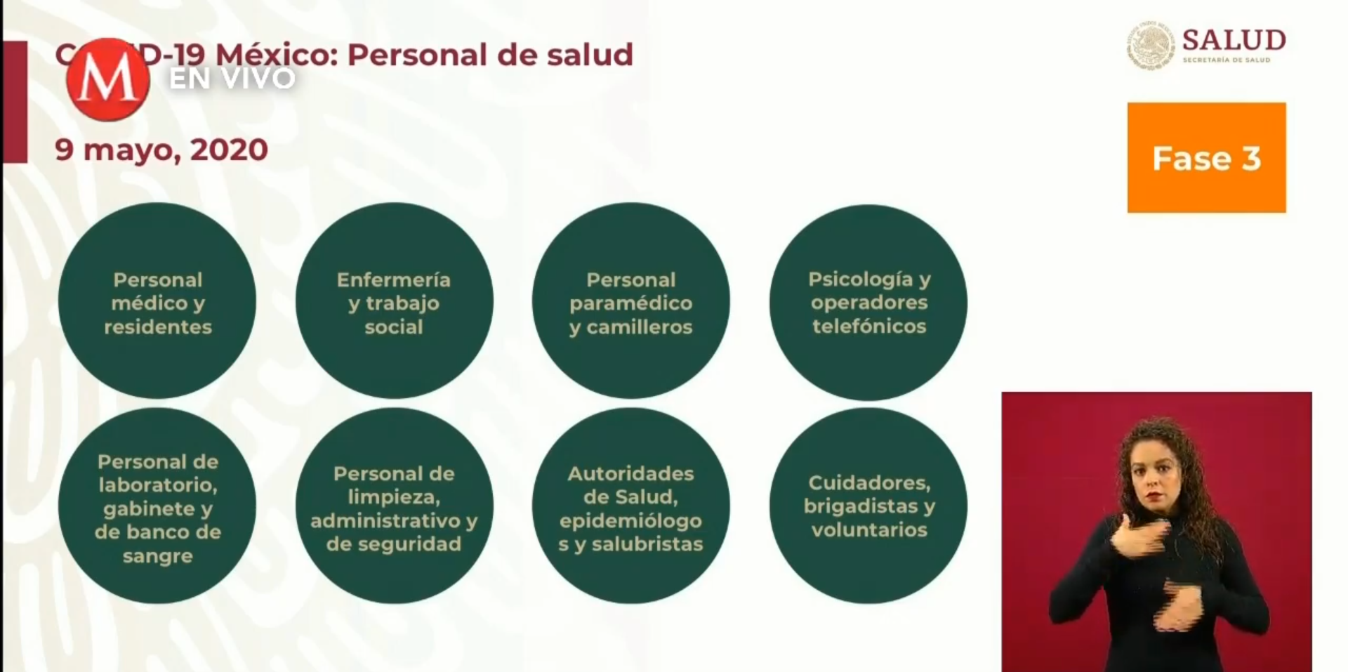  - Se puede obtener servicios de salud mental en el micrositio de coronavirus: https://coronavirus.gob.mx/personal-de-salud/salud-mental/  - Cualquier persona puede comunicarse a la línea de la vida para atender cuestiones de salud mental.  - Asimismo, hay un “tamizaje”, un pre diagnostico gratuito para detectar problemas de salud mental y en una escala de riesgo.  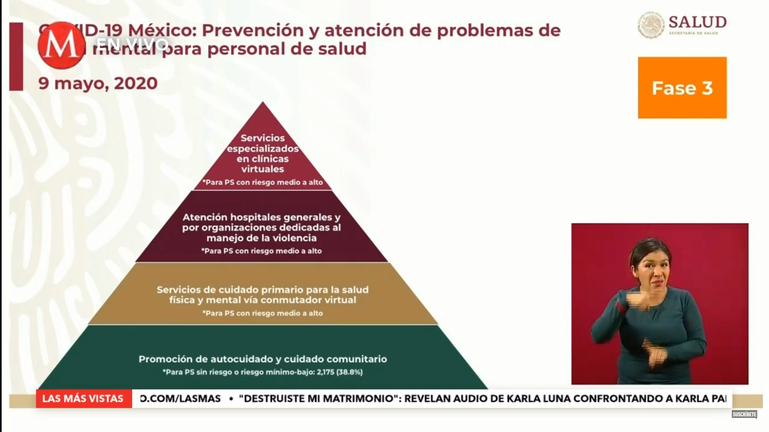  - Habrá cuatro clínicas virtuales. Las personas serán canalizadas de acuerdo con el pre-diagnóstico.  - Este es un esfuerzo interinstitucional.  - La línea de la vida es un esfuerzo gubernamental que toma en consideración las medidas de seguridad y trabajo remoto. La capacitación de las y los trabajadores busca brindar atención suficiente para canalizar a las personas.  - Se realizó un reconocimiento al personal de salud, y se emitieron algunas recomendaciones de autocuidado.  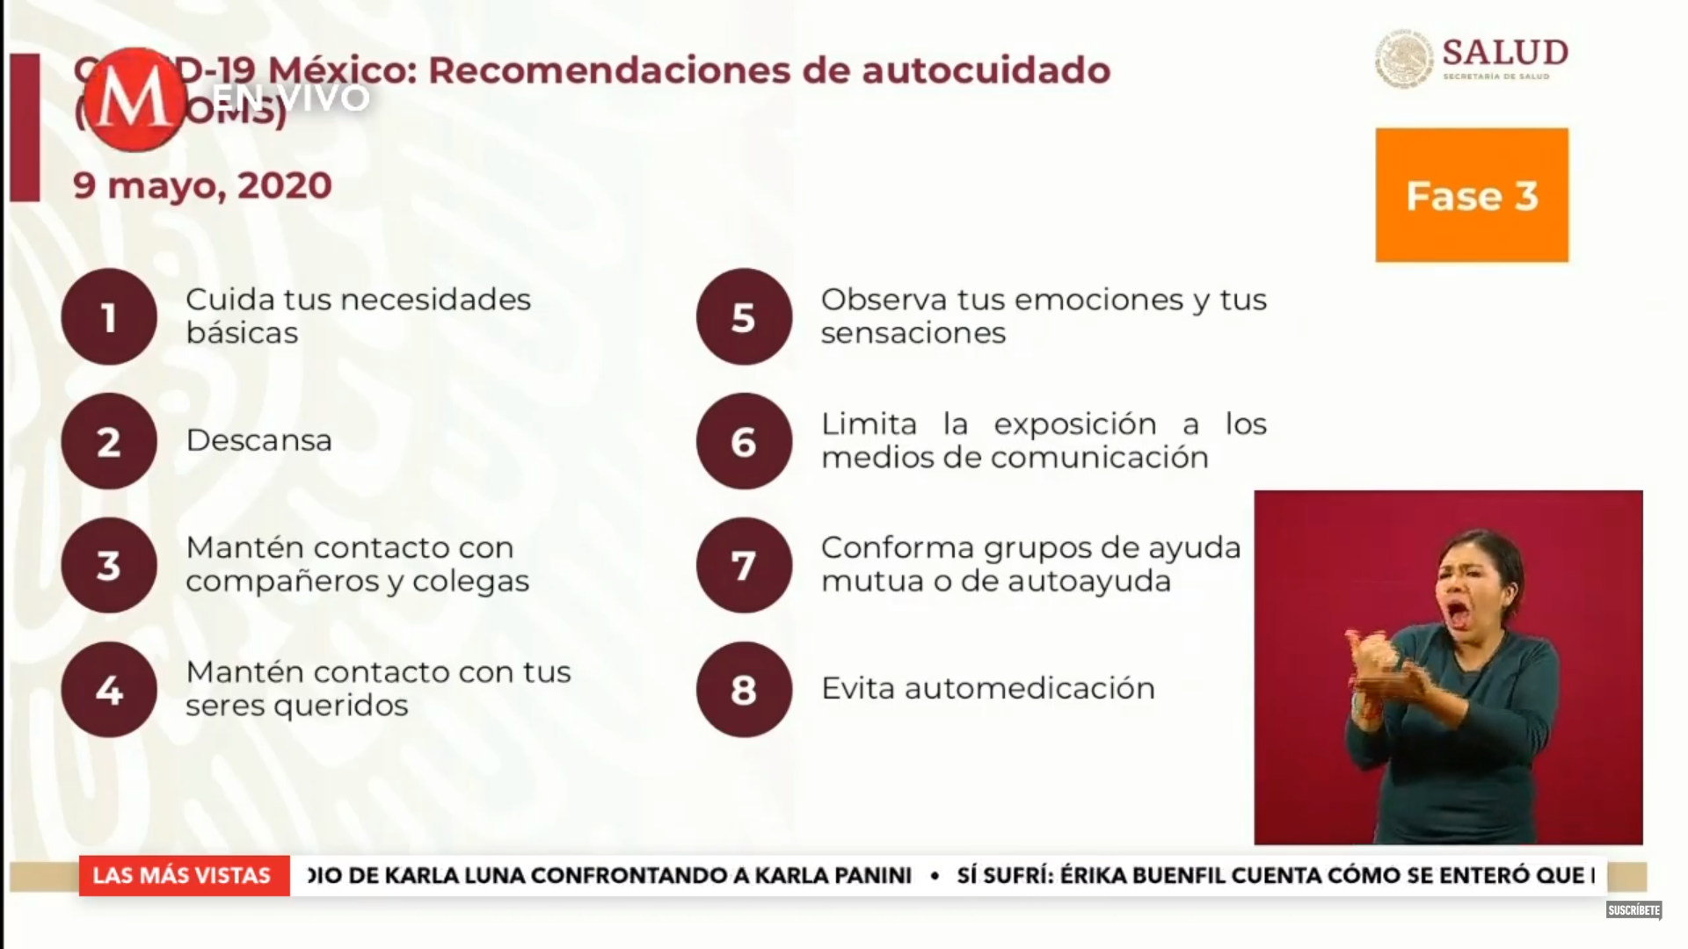  Estas recomendaciones son un estándar de la OMS para el personal de salud.  Sistema Cuidando de ti, cuidamos de todos.  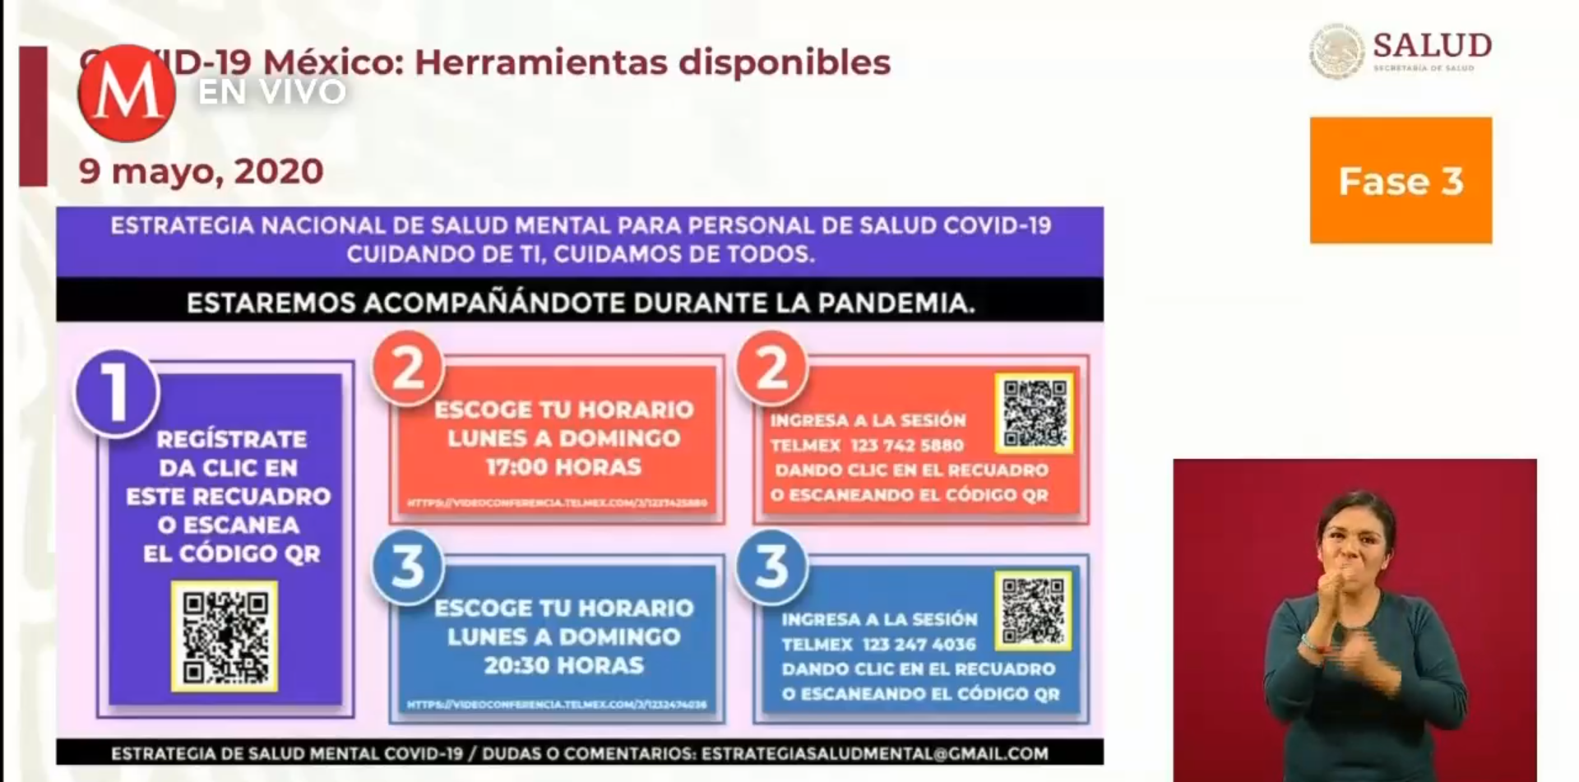  - Existe atención personalizada para personal de salud.  Intervención del Dr. Gady Zabicky Zirot  En su intervención, el Dr. Zabicky mencionó la importancia de eliminar barreras entre el personal de salud. Específicamente sobre considerarlos como profesionales de la ayuda, ya que no todos tienen estudios universitarios.  - Las estrategias realizadas por las personas son pertinentes en términos de autocuidado.  - El humor como un mecanismo para sobrellevar la situación.  - Es importante mantener contacto con las personas, expresarse y seguir siendo solidarios. Es necesario ser resilientes.  - Hizo un llamado a los estudiantes y residentes a no claudicar y a seguir ayudando a la sociedad.  Sesión de preguntas y respuestas:  - En el caso de las pruebas, ¿se ha considerado supervisar la entrada de pruebas al país?:  - En el caso de nuevos productos en el país, se evalúa su pertinencia de ser usado, así como ser identificado.  - Es una buena idea supervisar las pruebas que entran al país.  - ¿En México cuándo se podrán reanudar actividades deportivas profesionales? ¿En qué condiciones pasaría esto? ¿Qué se ha hablado con la liga Mx?:  - No se tiene definida una fecha para el restablecimiento de actividades deportivas.  - Estas actividades estarán en el marco del Plan General de Reactivación. Este se presentará la próxima semana.  - Se entabló comunicación cordial para mantener la jornada de sana distancia. Las condiciones deben ser tales para minimizar los contagios y salvar vidas.  - La apertura va a ser escalonada, organizada y se consideraran los sectores de la actividad económica y social, así como la territorialidad de la epidemia y la vulnerabilidad.  - ¿Qué recomendaciones se darían para entender la flexibilidad de las fechas sobre la jornada de sana distancia? ¿Hay recomendaciones para el síndrome pediátrico?  - El síndrome Kawasaki se volvió noticia por un posible conglomerado asociado al COVID-19. Aún no se encuentra información sobre algún estudio o reporte médico.  - Este síndrome es una manifestación de una ansiedad. Una recomendación es meditación y mindfulness.  - Las epidemias son impredecibles, no tenemos respuestas y hay que aceptar la realidad. Se deben atender estos síntomas de la ansiedad.  El subsecretario aprovecho para recordar que debemos tener cuidado y mantener la sana distancia, en el marco del 10 mayo. Todavía son periodos de riesgo.
Participaron: | - Dr. Hugo López-Gatell Ramírez, Subsecretario de Prevención y Promoción de la Salud de la Secretaría de Salud.  - Dr. José Luis Alomía, Director General de Epidemiología de la Secretaría de Salud.  - Dr. Juan Manuel Quijada Gaytan, Titular de los Servicios de Atención Psiquiátrica de los Servicios de Salud.  - Dr. Gady Zabicky Sirot, Comisionado Nacional Contra las Adicciones.  - Dra. Lorena Rodríguez-Bores Ramírez, Secretaria Técnica del Consejo Nacional de Salud Mental.  - Dr. Jorge Julio González Olvera, Director General en la Comisión Contra las Adicciones.

